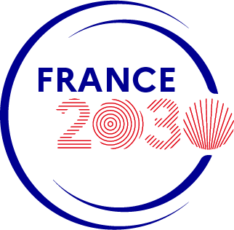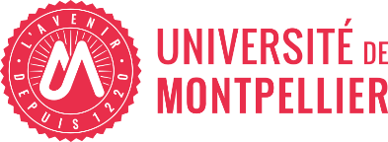

|  |  |
| --- | --- |
|  | |
|  |  |

**Appel à projets *Incubation IDIL 2025***

**Descriptif du projet – Volet n°3 « Vers l’interdisciplinarité »**

*Plus d’information :* [*ginna-stephany.kurmen-gil@umontpellier.fr*](mailto:ginna-stephany.kurmen-gil@umontpellier.fr)

Ce formulaire a pour objectif de recueillir des informations détaillées sur votre proposition **d’Unité d’Enseignement Non-Core**. Si celle-ci est retenue, elle intégrera le programme gradué IDIL et sera ainsi proposée à un public étudiant interdisciplinaire.

Nous vous invitons à fournir ici le plus d’information possible afin de faciliter la future planification et coordination de cette UE. **Pour rappel, l’intégralité du contenu de cette unité d’enseignement devra être enseigné en anglais.**

*Vous intégrerez à votre réflexion :*

* *Les questions fondamentales que votre discipline explore et leur lien avec les grands défis sociétaux ou mondiaux.*
* *Les connaissances et compétences que les étudiantes et étudiants vont acquérir dans votre domaine pour participer ou mener des recherches dans un contexte multidisciplinaire.*
* *Les connexions entre votre discipline et des problématiques concrètes de la vie quotidienne. N’hésitez pas à inclure des exemples spécifiques.*
* *Une méthode de pédagogie active que vous souhaiteriez mettre en place (sortie terrain, débats, etc.)*

**Projet**

|  |  |
| --- | --- |
| **Titre du projet** |  |
| **Mots-clés** |  |

**Porteuse/porteur**

|  |  |
| --- | --- |
| **NOM Prénom, mail** |  |
| **Corps, fonction, statut (permanent/contractuel)** |  |
| **Employeur** |  |

|  |  |
| --- | --- |
| **Description du projet**  *Présentez un aperçu de l’UE Non-Core, incluant son objectif, son approche pédagogique, concepts explorés, ainsi que sa nouveauté par rapport au programme gradué IDIL . Vous pouvez consultez les UE Non-Core existantes via le lien suivant :* [*https://idil.edu.umontpellier.fr/master-idil/composition-du-master/personnalisez-votre-programme/*](https://idil.edu.umontpellier.fr/master-idil/composition-du-master/personnalisez-votre-programme/) | |
|  | |
| **Objectifs d’apprentissage, à la fin de cette UE Non-Core les étudiants seront capables de:** *Essayez d’utiliser des d’action tels que : « définir », « classer », « comparer », « présenter », « corréler », « concevoir » etc. Rédigez 4 à 5 points.* | |
|  | |
| **Introduction de votre  UE Non-Core**  *Pensez à un support (vidéo, article, ressource interactive) qui introduira les concepts de base à vos étudiants avant la première intervention. Cela permettra de stimuler leur curiosité et de les engager de manière plus efficace.* |  |
| **Modalités de contrôle des connaissances (MCC)**  *Rapports, Participation, Examens/Quiz, Posters, Projets, etc.* |  |

|  |
| --- |
| **Public étudiant**  *N'oubliez pas vos futurs étudiants auront peu ou pas de connaissances dans votre domaine. Comment adapterez-vous l'enseignement pour tenir compte des différents niveaux des étudiants ?* |
|  |
| **Relation avec les autres disciplines**  *Expliquez comment cette UE est liée ou peut compléter le programme gradué IDIL* |
|  |

|  |  |
| --- | --- |
| Signature du ou de la porteur.se de projet |  |